Картотека игр по развитию психических процессов детей с ЗПР 5-6 лет
Узнай предмет
Цель: развитие тактильной памяти.
Упражнение хорошо тренирует тактильную память у детей – способность запоминать ощущения после прикосновений. Ребенку завязывают глаза и по очереди дают ему в руки разные предметы (3-10 штук), не называя их. Ребенок должен самостоятельно догадаться о том, что это за предмет. Затем предложите малышу назвать все предметы в той последовательно, в которой он их угадывал. Сложность такой игры на развитие памяти состоит в том, что ребенку необходимо выполнять 2 мыслительные операции – узнавание и запоминание.

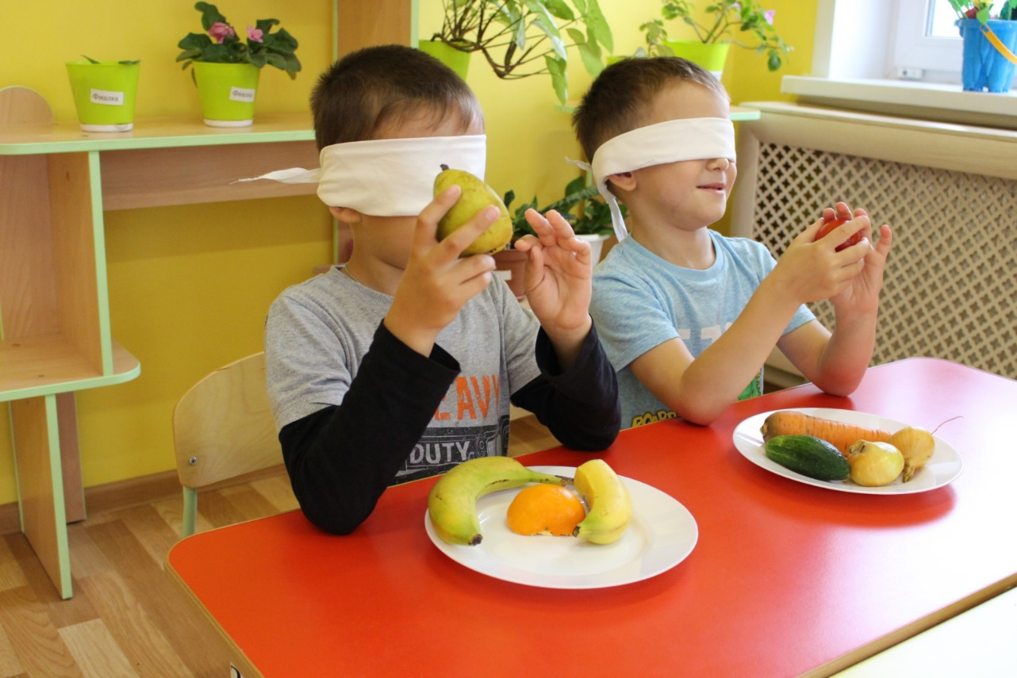

Чудесный мешочек
Цель: развитие тактильной памяти.
Положите в полотняный мешочек несколько предметов, обладающих разными свойствами, например, спичечный коробок, пуговицу, кубик, клубок ниток. Ребенку необходимо на ощупь определить, что это за предметы. Для лучшего запоминания маленькие дети могут самостоятельно складывать вещи в мешочек. Малышам постарше раздаются мешочки уже с предметами внутри.
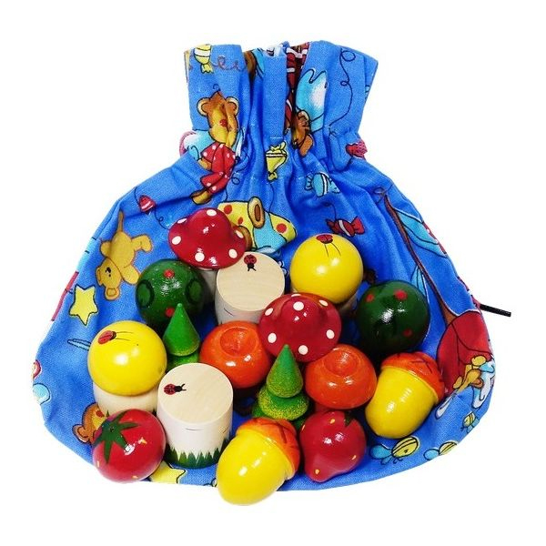

Кто больше знает
Цель: развитие слуховой памяти.
Ребенку необходимо в течение 1 минуты назвать 5 предметов заданного цвета или формы, например, 5 желтых или 5 квадратных предметов. Повторять предметы нельзя.

Вкус и запах
Цель: развитие обонятельной памяти.
Задание № 1: Представь лимон.
Каков он на вкус?
Вспомни как пахнет лимон? Расскажи об этом.
Представь, что ты держишь лимон в руке. Что ты чувствуешь?
Задание № 2: нарисуй лимон.
Задание № 3: представь апельсин.
Каков он на вкус?
Вспомни как пахнет апельсин.
Какого цвета апельсин?
Представь, что ты держишь его в руке. Что ты чувствуешь?
Задание № 4: нарисуй апельсин
Задание № 5: Расскажи, чем отличается лимон и апельсин. Чем они похожи.

«Угадай, что звучит?»
Цель: Развитие слухового внимания и восприятия.
Оборудование: предметы, издающие разные звуки (барабан, дудочка, будильник, погремушка, колокольчик, бумага)
Содержание: логопед знакомит детей с предметами, показывает, как они звучат, а затем за ширмой издаёт различные звуки при помощи разных предметов, а дети отгадывают, с помощью какого предмета был произведён звук.
Примечание: задание выполняется в полной тишине.
